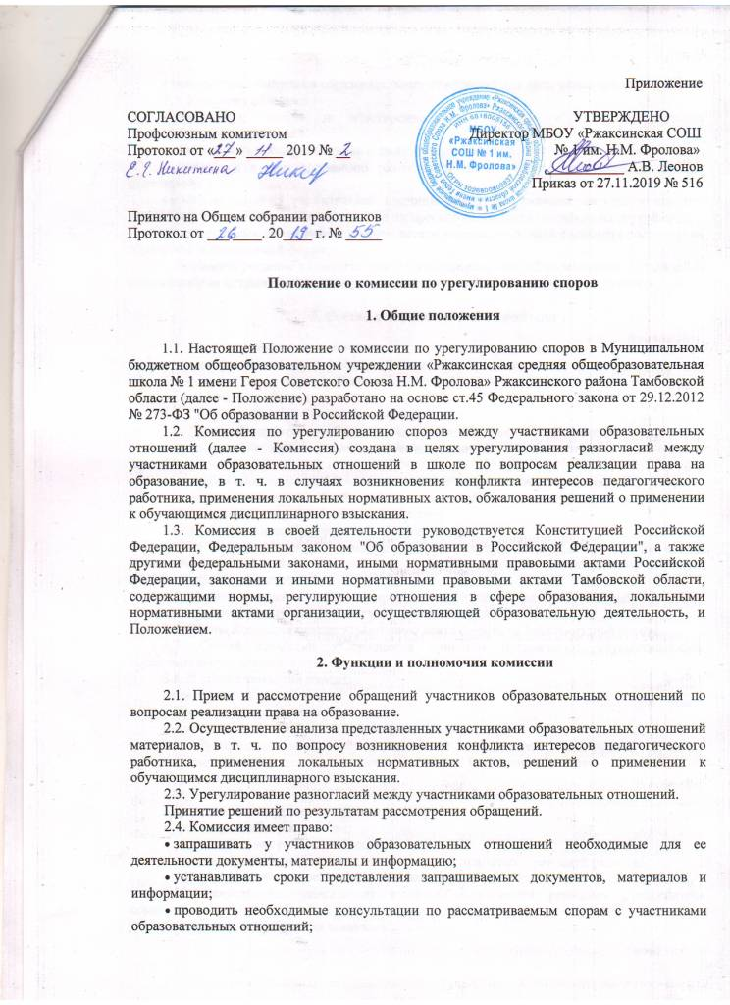

СОГЛАСОВАНО УТВЕРЖДЕНО
Профсоюзным комитетом Директор МБОУ «Ржаксинская СОШ
Протокол от «27» ноября 2019 № 2 № 1 им. Н.М. Фролова»
___________ А.В. Леонов
Приказ от 27.11.2019 № 516

Принято на Общем собрании работников
Протокол от 26.11. 2019 г. № 55

Положение о комиссии по урегулированию споров

1. Общие положения

1.1. Настоящей Положение о комиссии по урегулированию споров в Муниципальном бюджетном общеобразовательном учреждении «Ржаксинская средняя общеобразовательная школа № 1 имени Героя Советского Союза Н.М. Фролова» Ржаксинского района Тамбовской области (далее - Положение) разработано на основе ст.45 Федерального закона от 29.12.2012 № 273-ФЗ "Об образовании в Российской Федерации.
1.2. Комиссия по урегулированию споров между участниками образовательных отношений (далее - Комиссия) создана в целях урегулирования разногласий между участниками образовательных отношений в школе по вопросам реализации права на образование, в т. ч. в случаях возникновения конфликта интересов педагогического работника, применения локальных нормативных актов, обжалования решений о применении к обучающимся дисциплинарного взыскания.
1.3. Комиссия в своей деятельности руководствуется Конституцией Российской Федерации, Федеральным законом "Об образовании в Российской Федерации", а также другими федеральными законами, иными нормативными правовыми актами Российской Федерации, законами и иными нормативными правовыми актами Тамбовской области, содержащими нормы, регулирующие отношения в сфере образования, локальными нормативными актами организации, осуществляющей образовательную деятельность, и Положением.

2. Функции и полномочия комиссии

2.1. Прием и рассмотрение обращений участников образовательных отношений по вопросам реализации права на образование.
2.2. Осуществление анализа представленных участниками образовательных отношений материалов, в т. ч. по вопросу возникновения конфликта интересов педагогического работника, применения локальных нормативных актов, решений о применении к обучающимся дисциплинарного взыскания.
2.3. Урегулирование разногласий между участниками образовательных отношений.
Принятие решений по результатам рассмотрения обращений.
2.4. Комиссия имеет право:
- запрашивать у участников образовательных отношений необходимые для ее деятельности документы, материалы и информацию;
- устанавливать сроки представления запрашиваемых документов, материалов и информации;
- проводить необходимые консультации по рассматриваемым спорам с участниками образовательных отношений;
- приглашать участников образовательных отношений для дачи разъяснений.
2.5. Комиссия обязана:
- объективно, полно и всесторонне рассматривать обращение участника образовательных отношений;
- обеспечивать соблюдение прав и свобод участников образовательных отношений;
- стремиться к урегулированию разногласий между участниками образовательных отношений;
- в случае наличия уважительной причины пропуска заседания заявителем или тем лицом, действия которого обжалуются, по их просьбе переносить заседание на другой срок;
- рассматривать обращение в течение десяти календарных дней с момента поступления обращения в письменной форме;
- принимать решение в соответствии с законодательством об образовании, локальными нормативными актами организации, осуществляющей образовательную деятельность.

3. Состав и порядок работы комиссии

3.1. В состав комиссии включаются равное число представителей совершеннолетних обучающихся (не менее двух), родителей (законных представителей) несовершеннолетних обучающихся (не менее двух), работников организации, осуществляющей образовательную деятельность (не менее двух).
3.2. Срок полномочий Комиссии один год.
3.3. Досрочное прекращение полномочий члена комиссии осуществляется:
• на основании личного заявления члена комиссии об исключении его из состава комиссии;
• по требованию не менее 2/3 членов комиссии, выраженному в письменной форме;
• в случае отчисления (выбытия) из школы обучающегося, родителем (законным представителем) которого является член комиссии;
• в случае увольнения работника – члена комиссии.
3.4. В случае досрочного прекращения полномочий члена Комиссии в ее состав избирается новый представитель от соответствующей категории участников образовательных отношений.
3.5. Первое заседание Комиссии проводится в течение трех рабочих дней с момента утверждения состава комиссии по урегулированию споров
3.6. Члены Комиссии осуществляют свою деятельность на безвозмездной основе.
3.7. Состав комиссии утверждается приказом организации, осуществляющей образовательную деятельность.
3.8. В состав комиссии входят:
- председатель комиссии;
- заместитель председателя комиссии;
- ответственный секретарь и другие члены комиссии.
3.9. Руководство комиссией осуществляет председатель, избираемый простым большинством голосов членов комиссии из числа лиц. Входящих в ее состав.
Председатель комиссии:
- осуществляет общее руководство деятельностью комиссии;
- председательствует на заседаниях комиссии;
- организует работу комиссии;
- определяет план работы комиссии;
- осуществляет общий контроль за реализацией принятых комиссией решений;
- распределяет обязанности между членами комиссии.
3.10. Заместитель председателя комиссии назначается решением председателя комиссии.
Заместитель председателя комиссии:
- координирует работу членов комиссии;
- готовит документы, выносимые на рассмотрение комиссии;
- осуществляет контроль за выполнением плана работы комиссии;
- в случае отсутствия председателя комиссии выполняет его обязанности.
3.11. Ответственным секретарем комиссии является представитель организации, осуществляющей образовательную деятельность.
Ответственный секретарь комиссии:
- организует делопроизводство комиссии;
- ведет протоколы заседаний комиссии;
- информирует членов комиссии о дате, месте и времени проведения заседаний комиссии и о вопросах, включенных в повестку дня заседания комиссии, в срок не позднее пяти календарных дней до дня проведения заседания комиссии;
- доводит решения комиссии до администрации организации, осуществляющей образовательную деятельность, Совета обучающихся, Совета родителей, а также представительного органа работников этой организации;
- обеспечивает контроль за выполнением решений комиссии;
- несет ответственность за сохранность документов и иных материалов, рассматриваемых на заседаниях комиссии.
3.12. Член комиссии имеет право:
- в случае отсутствия на заседании изложить свое мнение по рассматриваемым вопросам в письменной форме, которое оглашается на заседании и приобщается к протоколу;
- в случае несогласия с принятым на заседании решением комиссии излагать в письменной форме свое мнение, которое подлежит обязательному приобщению к протоколу заседания комиссии;
- принимать участие в подготовке заседаний комиссии;
- обращаться к председателю комиссии по вопросам, входящим в компетенцию комиссии;
- обращаться по вопросам, входящим в компетенцию комиссии, за необходимой информацией к лицам, органам и организациям;
- вносить предложения руководству комиссии о совершенствовании организации работы комиссии.
3.13. Член комиссии обязан:
- участвовать в заседаниях комиссии;
- выполнять возложенные на него функции в соответствии с положением и решениями комиссии;
- соблюдать требования законодательных и иных нормативных правовых актов при реализации своих функций;
- в случае возникновения личной заинтересованности, способной повлиять на объективность решения, сообщить об этом комиссии и отказаться в письменной форме от участия в ее работе.
3.14. Комиссия самостоятельно определяет порядок организации своей работы. Основной формой деятельности комиссии являются заседания, которые проводятся по мере необходимости. Ход заседаний фиксируется в протоколе.
Заседание комиссии считается правомочным, если на нем присутствует не менее половины от общего числа ее членов, при условии равного числа представителей совершеннолетних обучающихся, родителей (законных представителей) несовершеннолетних обучающихся, работников организации, осуществляющей образовательную деятельность.
3.15. По результатам рассмотрения обращения участников образовательных отношений комиссия принимает решение в целях урегулирования разногласий между участниками образовательных отношений по вопросам реализации права на образование.
3.16. В случае установления факта нарушения права на образование комиссия принимает решение, направленное на его восстановление, в т. ч. с возложением обязанности по устранению выявленных нарушений на обучающихся, родителей (законных представителей) несовершеннолетних обучающихся, а также работников организации.
3.17. В случае необоснованности обращения участника образовательных отношений, отсутствии нарушения права на образование, комиссия отказывает в удовлетворении просьбы обратившегося лица.
3.18. Решение комиссии по урегулированию споров в школе на основе Положения принимается открытым голосованием простым большинством голосов, присутствующих на заседании.
В случае равенства голосов принятым считается решение, за которое проголосовал председательствовавший на заседании комиссии. Решения комиссии оформляются протоколами, которые подписываются всеми присутствующими членами комиссии.
3.19. Решения комиссии в виде выписки из протокола в течение трех дней со дня заседания направляются заявителю, в администрацию организации, осуществляющей образовательную деятельность, Совет обучающихся, Совет родителей, а также в представительный орган работников этой организации для исполнения.
3.20. Решение комиссии может быть обжаловано в установленном законодательством РФ порядке.
3.21. Решение комиссии является обязательным для всех участников образовательных отношений в организации, осуществляющей образовательную деятельность, и подлежит исполнению в сроки, предусмотренные указанным решением.
3.22. При наличии в составе комиссии члена, имеющего личную заинтересованность, способную повлиять на объективность решения, он подлежит замене на другого представителя, путем внесения изменения в приказ о составе комиссии.
3.23. Срок хранения документов комиссии в образовательной организации составляет один год.

4. Компетенция Комиссии

4.1. В компетенцию Комиссии входит рассмотрение следующих вопросов:
- возникновение разногласий по реализации права на образование между участниками образовательных отношений;
- возникновение конфликта интересов между педагогическими работниками МБОУ и иными участниками образовательных отношений;
- применения локальных нормативных актов образовательного учреждения в части, противоречащей реализации права на образование;
- рассмотрение жалобы педагогического работника школы о применении к нему дисциплинарного взыскания;
- рассмотрение обращения педагогических работников школы о наличии или об отсутствии конфликта интересов;
- нарушения педагогическими работниками норм профессиональной этики педагогического работника образовательного учреждения.

5. Порядок рассмотрения обращений участников образовательных отношений

5.1. Комиссия рассматривает обращения, поступившие от участников образовательных отношений по вопросам реализации права на образование.
5.2. Решение комиссии принимается большинством голосов и фиксируется в протоколе заседания комиссии. Решение Комиссии оформляются протоколом.
5.3. Заседание Комиссии по урегулированию споров считается правомочным, если на нем присутствовало не менее 3/4 членов Комиссии.
5.4. Комиссия принимает решение простым большинством голосов членов, присутствующих на заседании Комиссии.
5.5. При решении вопросов каждый член Комиссии имеет один голос. В случае равенства голосов решающим является голос председателя Комиссии.
5.6. Обращение в письменной форме подается ответственному секретарю комиссии, который фиксирует в журнале его поступление и выдает расписку о его принятии. К обращению могут прилагаться необходимые материалы.
5.7. Заседание комиссии проводится не позднее десяти календарных дней с момента поступления обращения. О дате заседания уведомляется лицо, обратившееся в комиссию, лицо, чьи действия обжалуются и представительные органы участников образовательных отношений организации, осуществляющей образовательную деятельность.
5.8. Лицо, направившее в комиссию обращение, вправе присутствовать при рассмотрении этого обращения на заседании комиссии. Лица, чьи действия обжалуются в обращении, также вправе присутствовать на заседании комиссии и давать пояснения. Их отсутствие не препятствует рассмотрению обращения и принятию по нему решения.
5.9. При установлении фактов нарушения прав участников образовательных отношений, комиссия принимает решение, направленное на восстановление нарушенных прав. На лиц, допустивших нарушение прав обучающихся, родителей (законных представителей) детей, а также работников школы комиссия возлагает обязанности по устранению выявленных нарушений и (или) недопущению нарушений в будущем.
5.10. Если нарушения прав участников образовательных отношений возникли вследствие принятия решения МБОУ, в том числе вследствие издания локального нормативного акта, комиссия принимает решение об отмене данного решения МБОУ (локального нормативного акта) и указывает срок исполнения решения.
5.11. Комиссия отказывает в удовлетворении жалобы на нарушение прав заявителя, если посчитает жалобу необоснованной, не выявит факты указанного нарушения, не установит причинно-следственную связь между поведением лица, действия которого обжалуются и нарушения прав лица, подавшего заявление или его законного представителя.
5.12. Протокол заседания Комиссии составляется не позднее одного рабочего дня после проведения заседания и подписывается всеми присутствующими членами Комиссии. В протоколе указывается информация о месте, времени заседания Комиссии, лицах присутствующих на заседании Комиссии, повестке дня заседания, вопросах, поставленных на голосование и итоги голосования по ним, принятом решении.
5.13. Протокол составляется в 2-х экземплярах, один из которых в течение двух рабочих дней передается Заявителю, другой - остается в Комиссии. По письменному заявлению участников образовательных отношений, принимавших участие в рассмотрении спора, выдается копия протокола заседания Комиссии.
5.14. Решение по рассматриваемому вопросу до заявителя доводит председатель Комиссии по урегулированию споров в МБОУ или его заместитель в устной или письменной форме. Заявитель расписывается в журнале регистрации в получении решения по его заявлению. Журнал регистрации заявлений должен быть пронумерован, прошнурован и храниться в номенклатуре дел МБОУ.
5.15. По требованию заявителя решение комиссии по урегулированию споров между участниками образовательных отношений может быть выдано ему в письменном виде.
5.16. Решение Комиссии является обязательным для всех участников образовательных отношений МБОУ и подлежит исполнению в сроки, предусмотренные указанным решением.
5.17. Решение Комиссии может быть обжаловано в установленном законодательством Российской Федерации порядке.
5.18. Комиссия не имеет права разглашать поступающую информацию. Комиссия несет ответственность за разглашение информации в соответствии с действующим законодательством Российской Федерации.

6. Делопроизводство Комиссии

6.1. Документация Комиссии по урегулированию споров в МБОУ выделяется в отдельное делопроизводство образовательного учреждения.
6.2. Заседание и решение Комиссии оформляются протоколом.
6.3. Обращения (жалобы, заявления, предложения) участников образовательных отношений, а также документы, способствующие рассмотрению споров, протоколы, составленные в ходе заседаний Комиссии, хранятся не менее чем 3 года.
6.4. Журнал регистрации заявлений должен быть пронумерован, прошнурован и храниться в номенклатуре дел образовательного учреждения.

7. Заключительные положения

7.1. Положение принято с учетом мнения Совета обучающихся, Совета родителей, а также представительного органа работников организации, осуществляющей образовательную деятельность.
7.2. Изменения в положение могут быть внесены только с учетом мнения Совета обучающихся, Совета родителей, а также представительного органа работников организации, осуществляющей образовательную деятельность.
7.3. Все изменения и дополнения, вносимые в настоящее Положение, оформляются в письменной форме в соответствии действующим законодательством Российской Федерации.
7.4. Если в результате изменения законодательства Российской Федерации отдельные пункты настоящего Положения вступают в противоречие с ними, эти пункты утрачивают силу до момента внесения соответствующих изменений и (или) дополнений в Положение.
7.5. Положение принимается на неопределенный срок. Изменения и дополнения к Положению принимаются в порядке, предусмотренном п. 7.1. настоящего Положения.
7.6. После принятия Положения (или изменений и дополнений отдельных пунктов и разделов) в новой редакции предыдущая редакция автоматически утрачивает силу.

